RFID简介
- RFID标签
射频识别（RFID）是 Radio Frequency Identification 的缩写。
其原理为阅读器与标签之间进行非接触式的数据通信，达到识别目标的目的。RFID 的应用非常广泛，常见的有公交卡、ETC、超市防盗标签、图书标签等

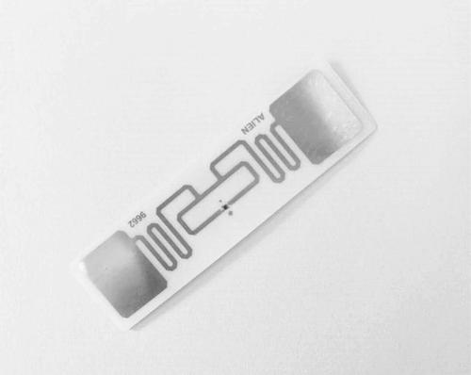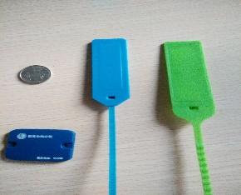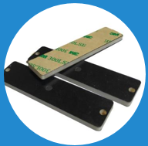

- RFID标签结构及工作原理
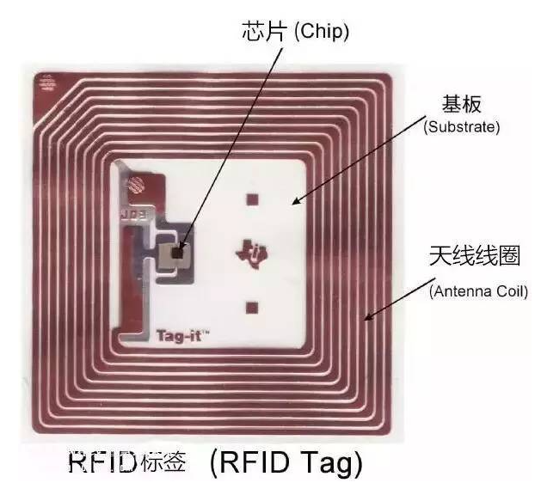
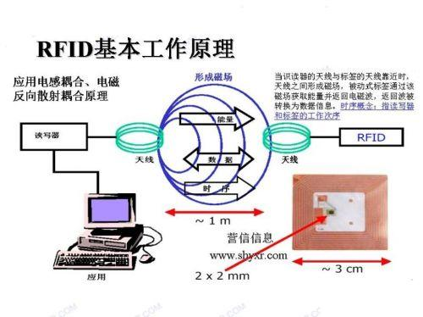
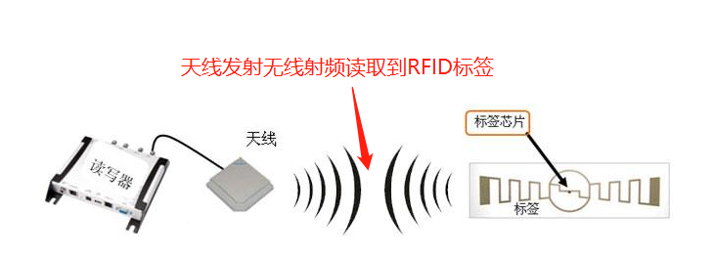
阅读器读取RFID标签内的信息

- RFID读取过程
